

江苏华电戚墅堰发电有限公司电力移动监控解决方案

用户需求说明书

文件状态：  [ ] 草稿  [√] 正式发布  [ ] 正在修改 | 文件标识： | 中国华电戚墅堰电厂移动监控解决方案
文件状态：  [ ] 草稿  [√] 正式发布  [ ] 正在修改 | 当前版本： | V1.1
文件状态：  [ ] 草稿  [√] 正式发布  [ ] 正在修改 | 作 者： | 冯庆国
文件状态：  [ ] 草稿  [√] 正式发布  [ ] 正在修改 | 完成日期： | 2016/03.06
江苏首创高科信息工程技术有限公司依托稳定、高性能、可拓展的IT基础架构，深度整合全球信息技术资源，形成了针对政府、教育、医疗、企业等不同行业、规模、应用的信息技术整体解决方案和服务方案，是国内非常有竞争力的信息技术提供商。
版 本 历 史

版本/状态 | 作者 | 参与者 | 起止日期 | 备注
1.0 | 邵振杰 | 李银飞  冯庆国 | 2016.3.1-2016.3.3
1.1 | 李银飞 | 邵振杰  冯庆国 | 2016.3.4-2016.3.6

目 录
江苏华电戚墅堰发电有限公司电力移动监控解决方案 1
0. 文档介绍 5
0.1 文档目的 5
0.2 文档范围 5
0.3 读者对象 5
0.4 参考文档 5
0.5 术语与缩写解释 5
1. 产品介绍 6
2. 产品面向的用户群体 7
3. 产品应当遵循的标准或规范 7
4. 产品的功能性需求 8
4.0 功能性需求分类 8
4.1 功能描述 8
4.1.1 登录 8
4.1.2首页 9
4.1.3机组信息 10
4.2.1生产 11
4.2.2电量统计 11
4.2.3供热统计 12
4.2.4生产报表 13
4.2.5缺陷查询 14
4.3.1管理 15
4.3.2安全信息 16
4.3.2.1 安全简报 17
4.3.2.2 安全通告 18
4.3.3公共信息 18
4.3.3.1 值班列表 19
4.3.3.2今日菜谱 20
4.3.3.3电话号码 21
4.3.4公司新闻 22
4.3.5计划统计 23
4.3.5.1 计划信息 24
4.3.5.2 统计信息 24
4.3.6通知通告 25
4.4.1设置 26
5. 产品的非功能性需求 26
5.1 用户界面需求 26
5.2 软硬件环境需求 27
5.3 产品质量需求 27
5.4 其他需求 27
附录A：用户需求调查报告 28
A.1 需求标题1 28

0. 文档介绍

0.1 文档目的
明确本项目软件开发的具体功能。开发过程中所需的数据借口。

0.2 文档范围
软件的具体功能需求说明。

0.3 读者对象
戚墅堰电厂

0.4 参考文档
戚电厂电力移动监控解决方案，江苏首创高科信息工程技术有限公司，2016.3.1

0.5 术语与缩写解释
缩写、术语 | 解 释
Android | Android是一种基于Linux的自由及开放源代码的操作系统，主要使用于移动设备，如智能手机和平板电脑
IOS | iOS是由苹果公司开发的移动操作系统[1] 。苹果公司最早于2007年1月9日的Macworld大会上公布这个系统，最初是设计给iPhone使用的，后来陆续套用到iPod touch、iPad以及Apple TV等产品上。
Winserver
centos

1. 产品介绍
信息化技术在电力业务领域得到广泛应用，如电网调度自动化、发电厂生产自动化控制系统、电力负荷控制预测、计算机辅助设计、计算机电力仿真系统等，现阶段电力行业信息技术的应用正逐渐由操作层向管理层延伸，从单机、单项目向网络化、整体性、综合性应用发展，对大范围实时通信技术的需求日益迫切，移动通信技术在电力行业信息化建设中得到广泛的使用。
依托领先的无线通信网络以及智能手机的广泛使用，讲电厂的生产信息查看拓展到手机，形成新型的生产信息移动监控系统，可以使相关领导和各级管理人员在远离现场、离开计算机或者计算机网络的情况下，通过手机及时了解当前的生产情况，并依据相关参数和趋势变化做出及时的、精准的决策和指示，从而提高全厂的生产技术水平和管理技术水平。

本系统方案以电厂现有数据采集系统为主体，通过对数据库表数据的分析，抓取实时数据以及个机组的发电量、负荷、机组状态等主要信息。
考虑到使用者人数众多，多人实时扫库对现有系统的性能影响较大，本系统设计拆分成两大部分：1.数据交换平台，实时扫描数据库中表数据，将实时数据抓取到缓存中。2.数据展现接口，手机客户端实时访问缓存区的数据。
这样设计的好处是，对现有系统影响较小。不会占用很大的数据库资源。
系统架构图如下：
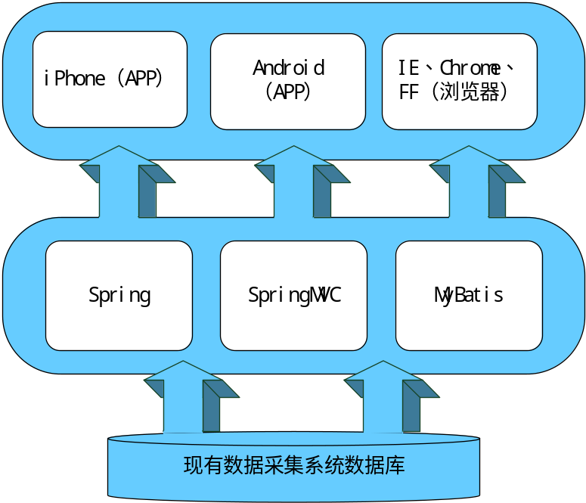
系统架构图

2. 产品面向的用户群体

本产品主要面向对象是电厂的员工，和部门领导。使用本产品后电厂员工可以随时查看所在机组的生产状况和办公资讯，部门领导可以查看预览整个电厂的发电总量和相关机组发电明细，以及根据时间查询电厂的发电趋势。为电厂发电生产管理做相关数据支持。

3. 产品应当遵循的标准或规范
一个软件项目从可行性研究起到开发成功投入使用， 要经过若干互相区别而又联系的阶段。一般划分为以下六个阶段：
（1）可行性研究与计划阶段。确定项目开发目标和总的要求，进行可行性分析、投资、效益分析，并制订开发计划。
（2）需求分析阶段。根据对系统的分析，确定软件项目的各项功能、性能。
（3）设计阶段。在充分理解软件需求的基础上，提出多个设计方案，经分析比较，确定最佳方案。
（4）实现阶段。完成源程序的编码、编译和调试工作。
（5）测试阶段。对程序进行全面测试，并检查审阅已编制的文件。
在整个开发过程中（即前五个阶段）， 开发单位要按月编制开发进度月报。
（6）运行与维护阶段。在软件运行使用中，不断进行维护，并根据新的要求，对原程序进行必要的扩充与删改。
在每个阶段中，都要编制一定的文件。这些文件是整个软件项目成果的不可缺少的组成部分。

4. 产品的功能性需求

4.0 功能性需求分类

功能类别 | 子功能
实时信息 | 机组实时负荷显示
实时信息 | 机组实时发电量显示
实时信息 | 机组实时供热信息显示
生产信息 | 电量统计
生产信息 | 供热统计
生产信息 | 生产报表
生产信息 | 缺陷查询
管理信息 | 安全信息 | 安全简报
管理信息 | 安全信息 | 安全通告
管理信息 | 公司新闻
管理信息 | 公共信息 | 值班列表
管理信息 | 公共信息 | 今日菜谱
管理信息 | 公共信息 | 电话号码
管理信息 | 计划统计 | 计划信息
管理信息 | 计划统计 | 统计信息
管理信息 | 通知公告
设置 | 系统信息

4.1 功能描述
接下来对所有功能模块进行详细的阐述。

4.1.1 登录
功能描述：用户登录窗口，输入用户名、密码可登录该APP。如果输入错误的用户名、密码。系统会提示用户名或密码错误。
操作权限：所有有权限登录的用户。
界面截图如下：
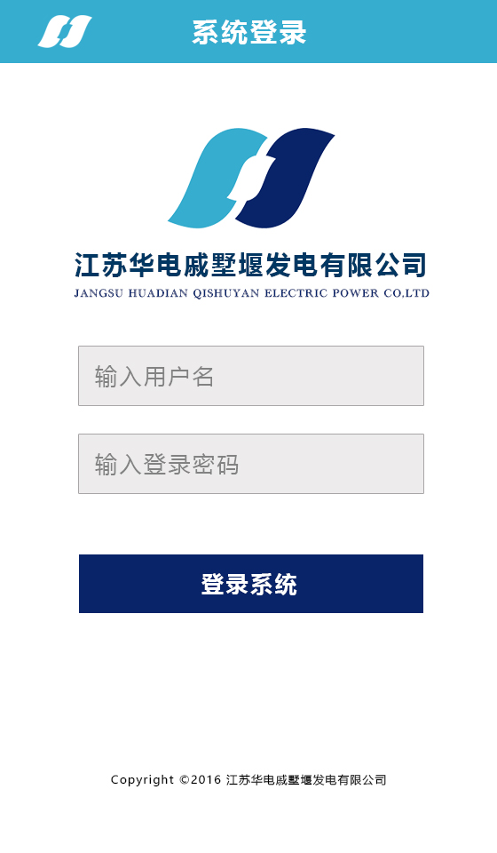
（图4-1-1 登录界面）

4.1.2首页
功能描述：APP主界面，上面板块显示当前总电量，以及安全生产天数。下面分机组显示当前的各个机组的负荷，以及占各自满载的比例。
操作权限：具有登录权限的用户。
界面截图如下：
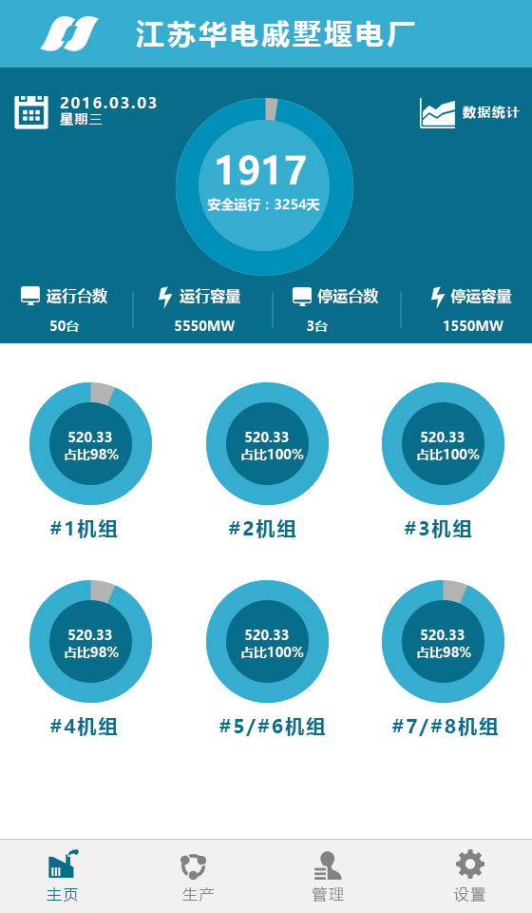
（图4-1-2 主页）

4.1.3机组信息
功能描述：点击主界面的任意一台机组，系统会跳转到该机组的明细列表界面。显示该机组的当前负荷、实际总量。可以通过查看机组实时负荷曲线图了解机组的实时运行状态。
操作权限：具有登录权限的用户。
界面截图如下：
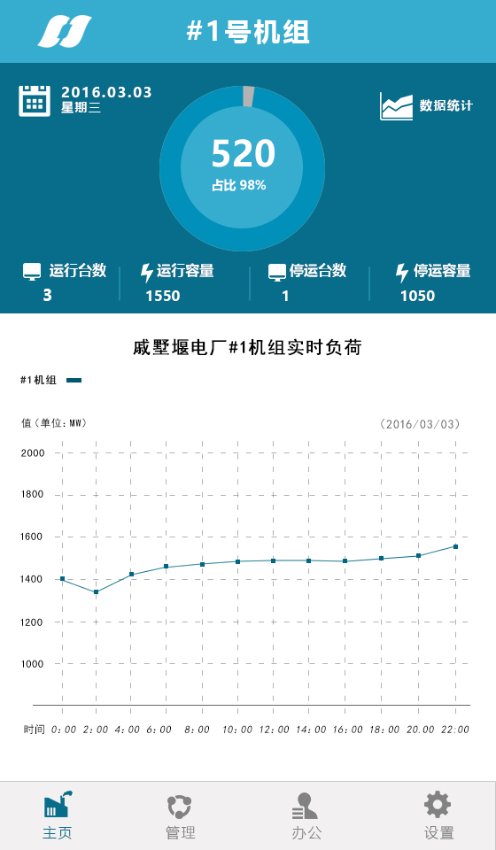
（图 4-1-1 实时负荷界面）

4.2.1生产
功能描述：点击界面下部生产按钮，系统会跳转生产信息界面，按功能分为电量统计、供热统计、生成报表、设备缺陷，通过点击不同的跳转到相应的详细界面。
操作权限：具有登录权限的用户。
界面截图如下：
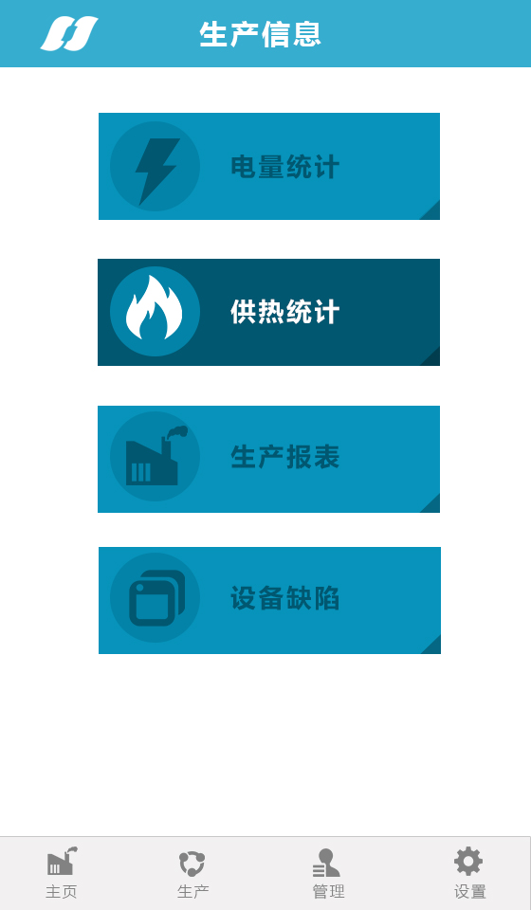
（图 4-2-1 生产界面）

4.2.2电量统计
功能描述：点击生产信息界面电量统计链接，系统会跳转电量统计界面，以曲线的形式显示全部机组的发电总量和各机组的发电量统计，按月度、周度、日度分别进行统计，点击界面上部TAB切换按钮，分别查看本年每月发电量信息、本月的每周发电量信息、本日的每小时发电量信息。
操作权限：具有登录权限的用户。
界面截图如下：
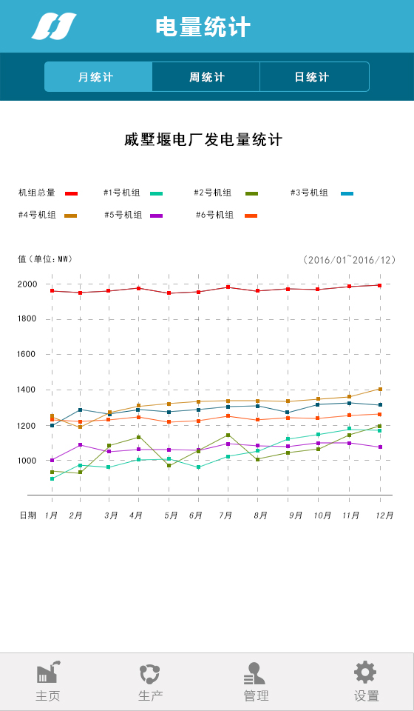
（图 4-2-2 电量统计界面）

4.2.3供热统计
功能描述：点击生产信息界面供热统计链接，系统会跳转供热统计界面，以曲线的形式显示全部机组的供热总量和各机组的供热统计，按月度、周度、日度分别进行统计，点击界面上部TAB切换按钮，分别查看本年每月供热信息、本月的每周供热信息、本日的每小时供热信息。
操作权限：具有登录权限的用户。
界面截图如下：
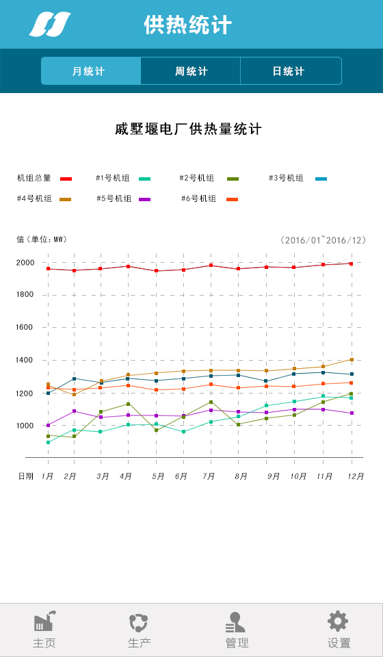
（图 4-2-3 供热统计界面）

4.2.4生产报表
功能描述：点击生产信息界面生产报表链接，系统会跳转生产报表界面，以表格的形式显示全部机组的发电量、厂用电率、发电气耗、供热信息，按月度、周度、日度分别进行统计，点击界面上部TAB切换按钮，分别查看本年每月信息、本月的每周信息、本日的每小时信息。
操作权限：具有登录权限的用户。
界面截图如下：
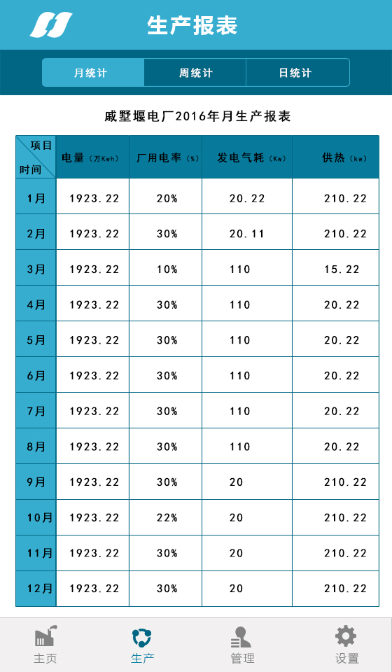
（图 4-2-4生产报表界面）

4.2.5缺陷查询
功能描述：点击生产信息界面缺陷查询链接，系统会跳转5缺陷查询界面，以列表的形式显示全部机组的设备缺陷信息，用户可以点击不同的标题，查看设备的缺陷信息和相应的处理状态。
操作权限：具有登录权限的用户。
界面截图如下：
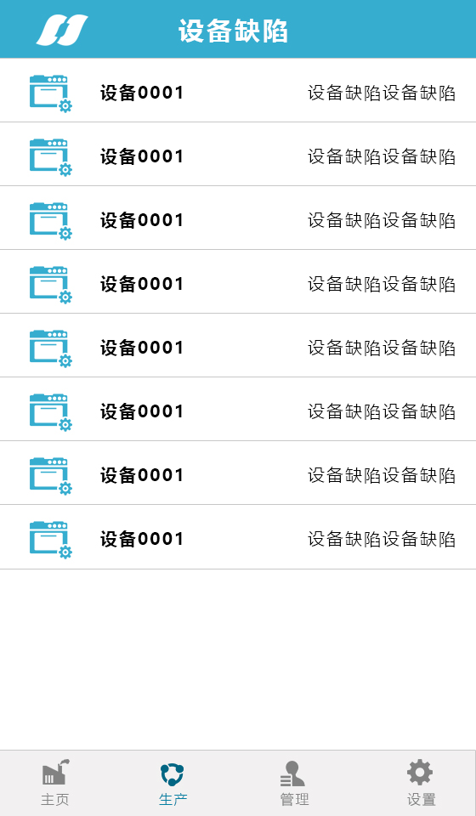
（图 4-2-5缺陷查询界面）

4.3.1管理
功能描述：点击界面下部管理按钮，系统会跳转管理信息界面，分为通知公告、公司新闻、公共信息、安全信息、计划统计5个子菜单，通过点击不同的跳转到相应的详细界面。
操作权限：具有登录权限的用户。
界面截图如下：
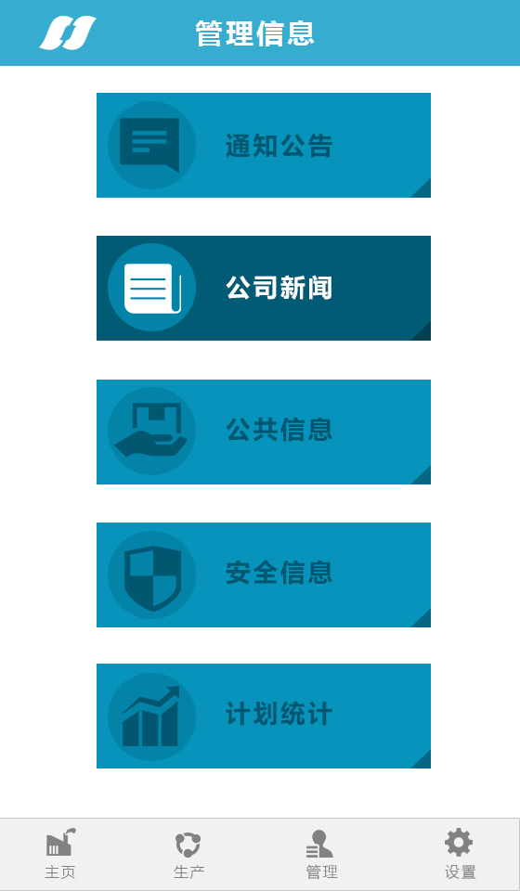
（图 4-3-1 管理信息界面）

4.3.2安全信息
功能描述：点击管理信息界面的安全信息链接，系统会跳转安全信息界面，分为安全简报、安全通告2个子菜单，通过点击不同的跳转到相应的详细界面。
操作权限：具有登录权限的用户。
界面截图如下：
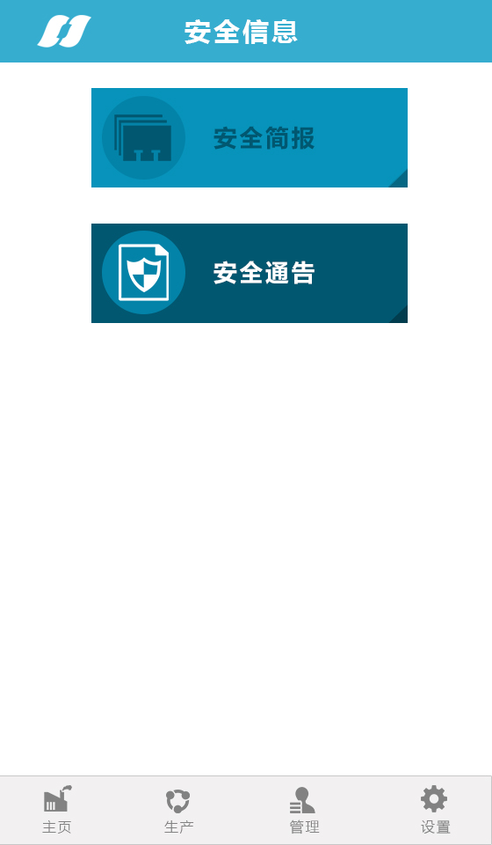
（图 4-3-2安全信息界面）

4.3.2.1 安全简报
功能描述：点击安全信息界面的安全简报链接，系统会跳转安全简报界面，该界面会以列表的形式显示公司的安全简报信息，用户可以点击不同的标题，查看相应的内容。
操作权限：具有登录权限的用户。
界面截图如下：
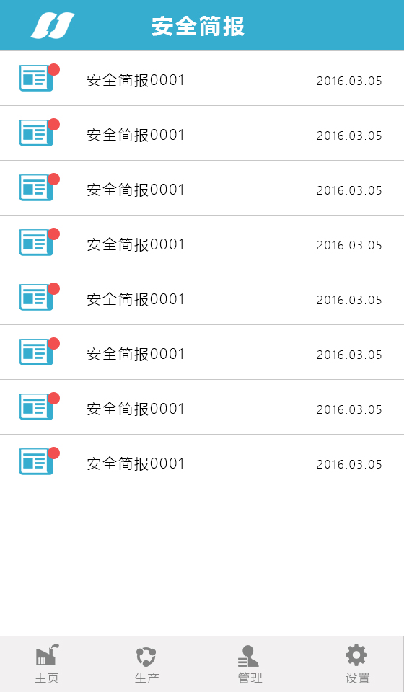
（图 4-3-2-1安全简报界面）

4.3.2.2 安全通告
功能描述：点击安全信息界面的安全通告链接，系统会跳转安全通告界面，该界面会以列表的形式显示公司的安全通告信息，用户可以点击不同的标题，查看相应的内容。
操作权限：具有登录权限的用户。
界面截图如下：
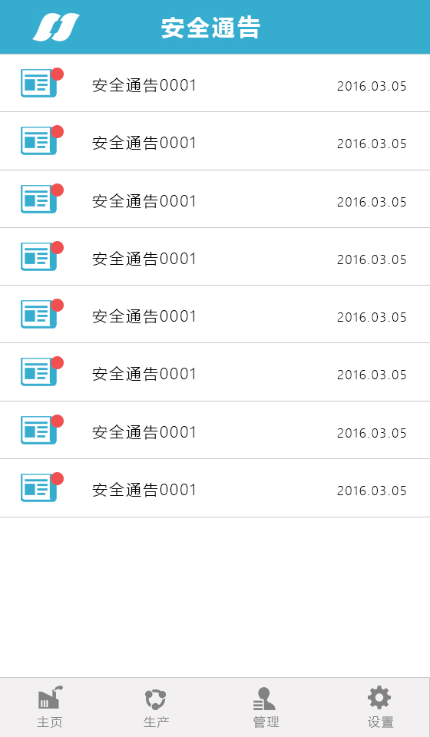
（图 4-3-2-1安全通告界面）

4.3.3公共信息
功能描述：点击管理信息界面的公共信息链接，系统会跳转公共信息界面，分为值班信息、今日菜谱、电话号码3个子菜单，通过点击不同的跳转到相应的详细界面。
操作权限：具有登录权限的用户。
界面截图如下：
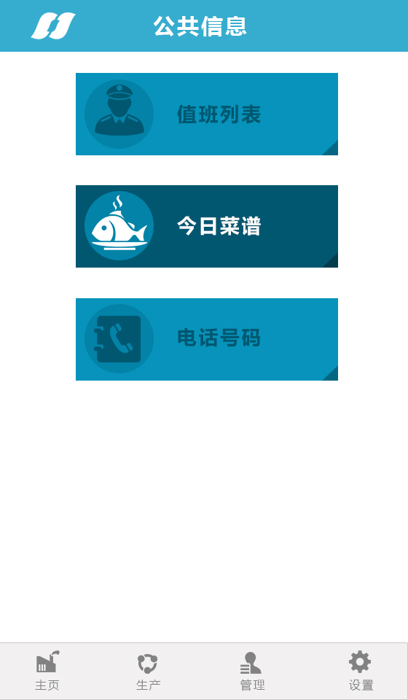
（图 4-3-3公共信息界面）

4.3.3.1 值班列表
功能描述：点击公共信息界面的值班表链接，系统会跳转值班表界面，该界面会以表格的形式显示本周的值班人员安排，用户可以通过查看本界面获取各自本周内的值班信息，提前做出相应安排
操作权限：具有登录权限的用户。
界面截图如下：
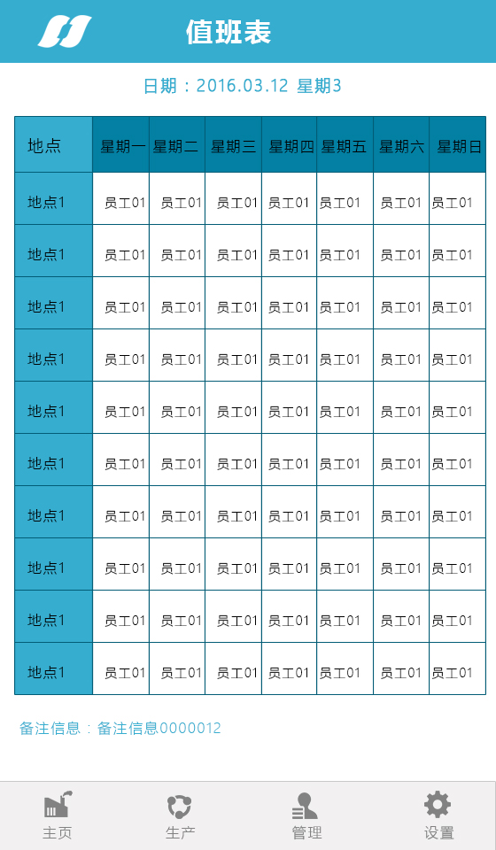
（图 4-3-3-1值班表界面）

4.3.3.2今日菜谱
功能描述：点击公共信息界面的今日菜谱链接，系统会跳转今日菜谱界面，该界面会显示本日食堂菜谱，用户可查看本界面获知当天食堂菜单信息，提前选择自己所喜欢的菜单
操作权限：具有登录权限的用户。
界面截图如下：
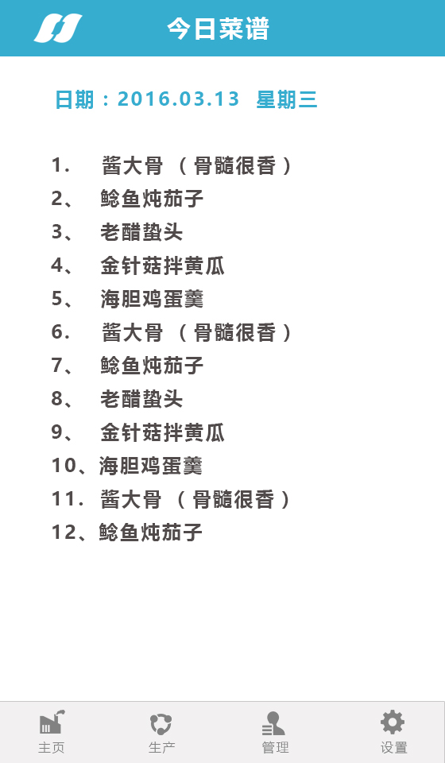
（图 4-3-3-2今日菜谱界面）

4.3.3.3电话号码
功能描述：点击公共信息界面的电话号码链接，系统会跳转联系电话界面，该界面会显示公司内部员工号码，用户通过本界面查找相应的员工电话，方便员工之间的联系。
操作权限：具有登录权限的用户。
界面截图如下：
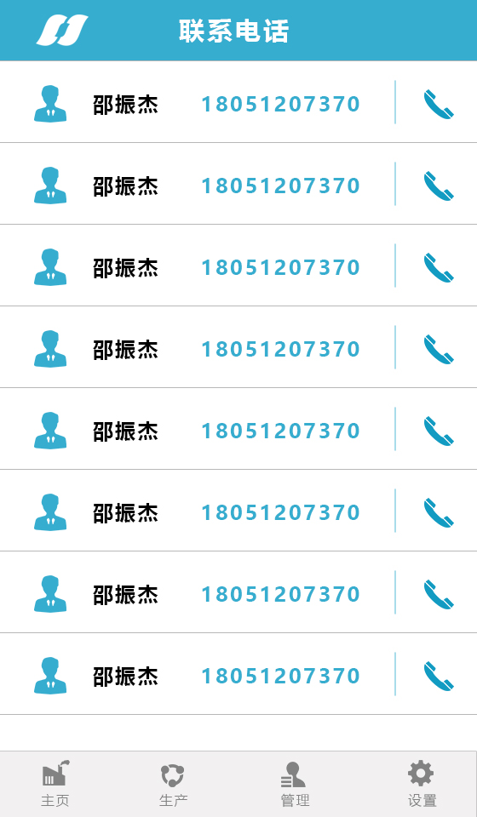
（图 4-3-3-3联系电话界面）

4.3.4公司新闻
功能描述：点击管理信息界面的公司新闻链接，系统会跳转公司新闻界面，该界面会显示公司新闻，员工通过查看本界面，方便、及时的了解公司的最新动态。
操作权限：具有登录权限的用户。
界面截图如下：
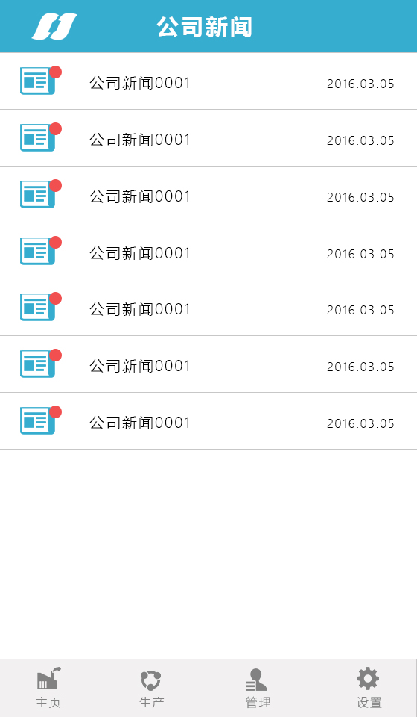
（图 4-3-4公司新闻界面）

4.3.5计划统计
功能描述：点击管理信息界面的计划统计链接，系统会跳转计划统计界面，分为计划信息、统计信息2个子菜单，通过点击不同的跳转到相应的详细界面。
操作权限：具有登录权限的用户。
界面截图如下：
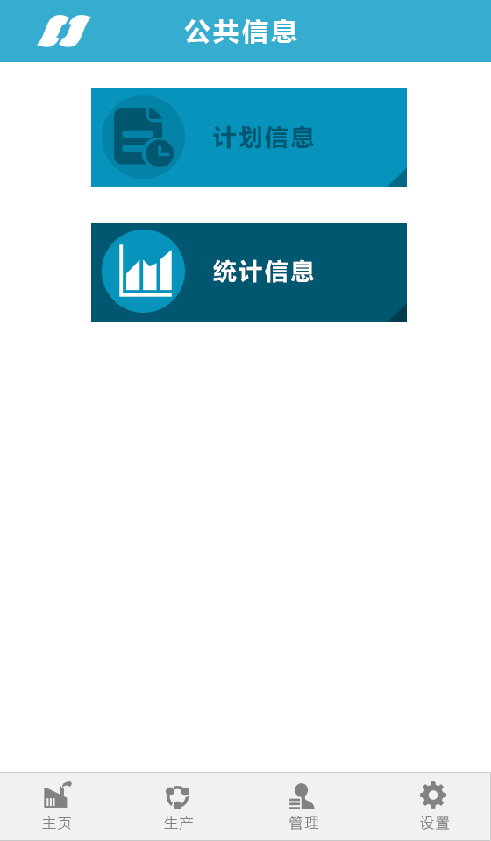
（图 4-3-5计划统计界面）

4.3.5.1 计划信息
功能描述：点击计划统计界面的计划信息链接，系统会跳转计划信息界面，该界面会显示公司内部工作计划安排，用户通过点击不同的标题，下载或查看相应的工作计划，对工作做出合理的安排，提高共组效率。
操作权限：具有登录权限的用户。
界面截图如下：
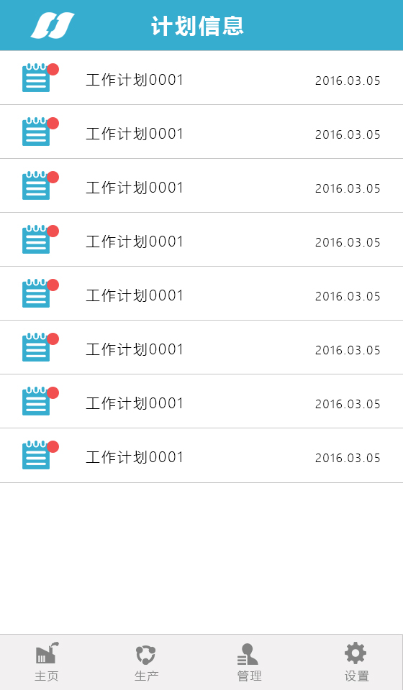
（图 4-3-5-1计划信息界面）

4.3.5.2 统计信息
功能描述：点击计划统计界面的统计信息链接，系统会跳转统计信息界面，该界面会显示公司的统计信息列表。用户可以点击不同的标题，查看或下载统计信息。
操作权限：具有登录权限的用户。
界面截图如下：
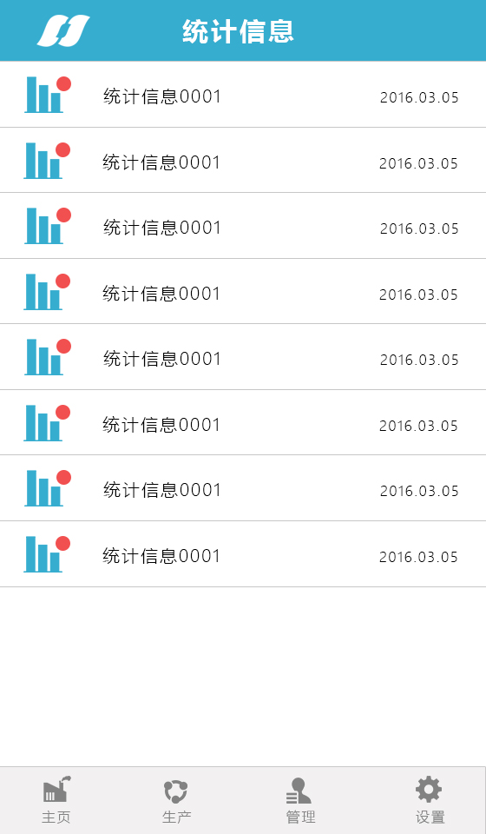
（图 4-3-5-2统计信息界面）

4.3.6通知通告
功能描述：点击管理信息界面的通知通告链接，系统会跳转通知通告界面，该界面会显示公司的通知公告列表。用户可以点击不同的标题，查看相应的通知信息。
操作权限：具有登录权限的用户。
界面截图如下：
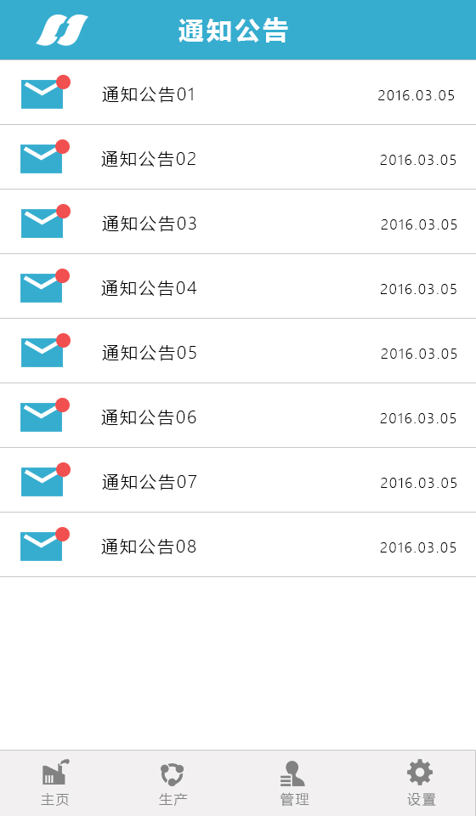
（图 4-3-6通知通告界面）

4.4.1设置
功能描述：点击界面下部的设置按钮，系统会跳转设置界面，该界面可以设置是否自动更新、显系统的更新时间、系统的版本号等软件相关信息，用户也可以点击界面下部的退出系统按钮，退出本系统。
操作权限：具有登录权限的用户。
界面截图如下：
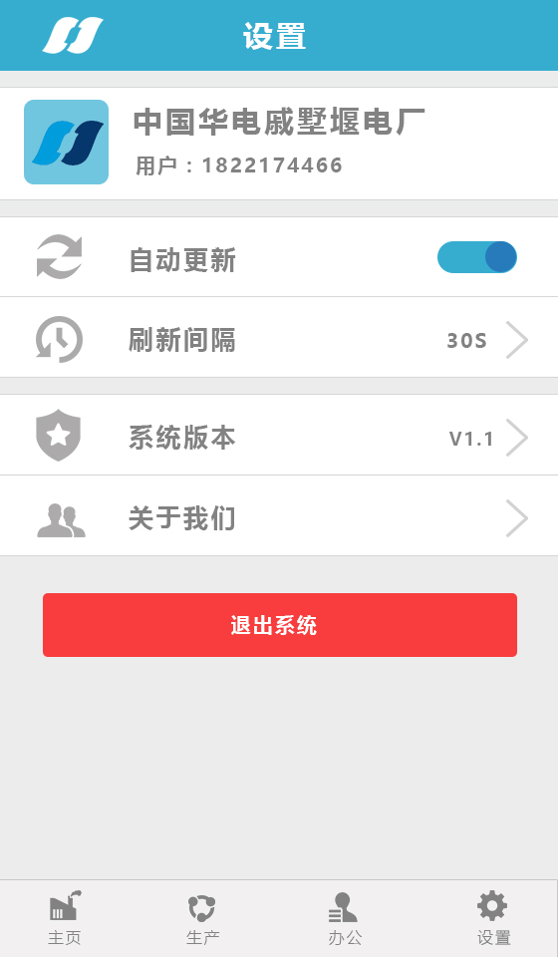
（图 4-3-6设置界面）

5. 产品的非功能性需求

5.1 用户界面需求
需求名称 | 详细要求
登录 | 一般用户登录
主页 | 展示总电量 每个机组电量以及电量生产是否达标
管理 | 查看每日生产状况，交接班信息，缺陷信息
办公 | 查看工作计划，燃煤调度计划，通知公告，要闻快递
设置 | 当前登录用户，系统刷新间隔，系统版本信息，系统数据自动更新

5.2 软硬件环境需求
需求名称 | 详细要求
安卓版本 | 4.0及以上
IOS | 6.0及以上
服务器 | Winows Server 2008 R2 X64 or CentOS7.0 X64
数据库 | Oracle11g

5.3 产品质量需求
主要质量属性 | 详细要求
正确性 | 数据展现正确性，不能有BUG
健壮性 | 数据信息量丰富
可靠性 | 判断是否达标必须可靠
性能，效率 | 70人同时使用保证系统流畅
易用性 | 操作便捷
清晰性 | 栏目板块清晰
安全性 | 程序安全可靠
可扩展性 | 易于扩展新功能板块
兼容性 | 兼容各种手机,以及安卓和IOS版本
可移植性 | 软件代码易于移植到其他平台
…

5.4 其他需求

展现每个机组生产电量是否达标

附录A：用户需求调查报告

A.1 需求标题1
需求标题1 | 初步交流
调查方式 | 当面交流
调查人 | 李银飞 冯庆国 邵振杰
调查对象 | 戚墅堰电厂夏主任
时间、地点 | 2016.02.26 戚墅堰电厂
需求信息记录 | - 需要Android，IOS手机客户端  - 页面美观大方，操作简洁。  - 显示各机组功率以及生产指标，总电量  - 机组生产的实时数据、网控实时信息、供热实时信息、输煤系统实时信息  - 机组生产效率数据统计分析  - 生产日志调用ERP系统信息（等待开放接口）  - 调用网站接口展示办公计划、燃煤调度计划、通知公告、要闻快递等板块  - 机组生产指标曲线分析生产分析显示（调用网站接口数据）  - APP后台管理  a .用户管理，超级管理员账户对普通用户进行管理  b.参数设置，页面刷新时间  c.发布信息功能  10.参考APP moblieplant 相关设计

